Nome: Yadgar Mohammed Mahmood
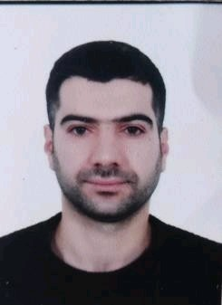
Carteira de Registro Nacional Migratório = RNM F589973-M
(Prazo de residência = indeterminado)
CPF = 603.237.230-80
Data Nascimento = 01/07/1994
Endereço = Rua Joaquim Garcia de Araújo – 1129- Porto Batista – Triunfo – RS
CEP = 95840-000
Tel = 051 999647411
E-mail = yadgarcarla@gmail.com

Objetivo
Logística, Tradução, Áreas Afins, profissional com experiência em Logística e Atendimento Ao Público De Diferentes Culturas no Ramo Da Hotelaria e Restaurante 5 Estrelas.
Experiência em Administrativo e serviços de organização em Almoxarifado.
Assim como conferência de Carga e de Stock.
Facilidade De Adaptação e Aprendizado, Grande Motivação Em Trabalhar e conhecer Novas Tecnologia, pronto para Qualquer Oportunidade Em sua Empresa, Disponibilidade de Horário.

Última Experiências
20/01/2025 = R3A EXATA Montagem Industrial.
27/10/2024 -17/01/2025 = GRI RESÍDUOS Industrial - Agente Ambiental 09/12/2022 – 11/06/2024 = MRO serviços Logísticos SA – Almoxarifado.
Dezembro 2015 – 2019 =Hotel High Crest 5 Estrela Capitan do Restaurante.
2019 -24-08-2020= Hotel High Crest 5 Estrela Supervisor de Serviço de Quarto.
06-10-2020-09-03-2022 Garçom / serviços Gerais/ Logística/ Atendimento ao Público.

Escolaridade
Ensino Fundamental: Escola Rebin
Ensino médio: Escola ASO
Curso de segurança em PTA ( Plataforma de Trabalho Aéreo ) em conformidade com a NR18.
Curso NR34 Condições e meio Ambiente de Trabalho Indústria da construção reparação e desmonte Naval.
Curso NR35 Normas e Regulamentos Aplicáveis ao Trabalho em Altura.
Curso NR20 Normas e Regulamentos Aplicáveis para a gestão da segurança e saúde no trabalho com líquidos Inflamáveis e combustíveis.

Linguagem .
Árabe
Persa
Curdo
Inglês ( fluente)
Português ( fluente)
Informática
Microsoft word – Exel – Power Point Gerenciamento de website.

